# TRABAJO 1 – INTRODUCCION A GIT

Contenido

TRABAJO 1 – INTRODUCCION A GIT 1

1. INICIAMOS NUESTRO REPOSITORIO REMOTO DESDE LOCAL 1

2. CREA UNA RAMA CON OTRA VERSION DEL PROYECTO 2

## INICIAMOS NUESTRO REPOSITORIO REMOTO DESDE LOCAL

Utilizamos el comando remote para vincularlo con nuestro repositorio en Github en la nube



Iniciamos un repositorio para un proyecto en github desde local.

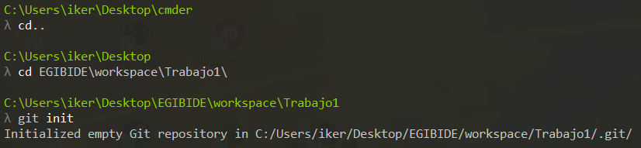

Creamos el primer archivo README.md y lo añadimos.

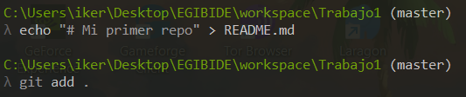

Para finalizar hacemos commit para que se guarde en local.

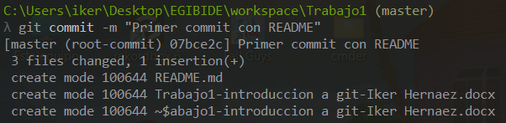

Hacemos branch –m para cambiar el nombre de la rama y que no haya confusión.



Para finalizar hacemos push para subir lo que hemos creado a GitHub y utilizamos el –u para que en un futuro se quede enlazado.

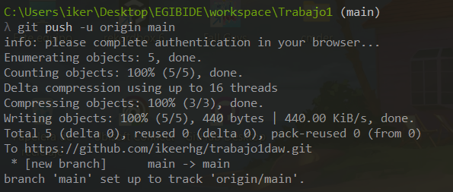

## CREA UNA RAMA CON OTRA VERSION DEL PROYECTO

1. Crea y añade en tu rama master un archivo llamado tunombre.html

